**中级会计职称**

**中级会计实务**

**课程精讲班**

**第一章 总论**

**第一节 会计职业道德概述**

一、会计人员从事会计工作基本要求

因发生与会计职务有关的违法行为被依法追究刑事责任的人员，单位不得任用（聘用）其从事会计工作。

因违反《会计法》有关规定受到行政处罚五年内不得从事会计工作的人员，处罚期届满前，单位不得任用（聘用）其从事会计工作。

【例-判断题】对于违反会计行为准则并承担刑事责任的人员，单位不得任用其从事会计工作。（ ）

答案：对

解析：因发生与会计职务有关的违法行为被依法追究刑事责任的人员，单位不得任用（聘用）其从事会计工作。

二、会计人员职业道德规范

财政部于2023年1月12日制定印发了《会计人员职业道德规范》。这是我国首次制定全国性的会计人员职业道德规范。即“三坚三守”具体内容如下：

1.坚持诚信，守法奉公（自律要求）

2.坚持准则，守责敬业（履职要求）

3.坚持学习，守正创新（发展要求）

【例-多选题】按照我国《会计人员职业道德规范》，新时代会计人员应当遵守的职业道德有（ ）。

A.坚持诚信，守法奉公

B.坚持准则，守责敬业

C.坚持惯例，守护传统

D.坚持学习，守正创新

答案：ABD

解析：《会计人员职业道德规范》将新时代会计人员职业道德要求总结提炼为三条核心表述，即“坚持诚信，守法奉公”“坚持准则，守责敬业”“坚持学习，守正创新”。

**第二节 会计法规制度体系概述**

一、会计法规制度体系的构成

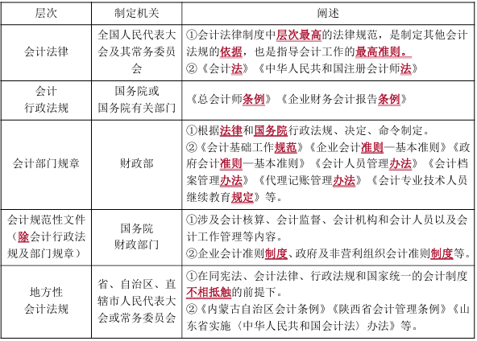

二、国家统一的会计制度体系概述

